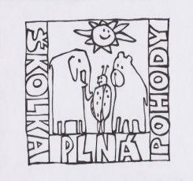
MATEŘSKÁ ŠKOLA OBRNICE, okres MOST, příspěvková organizace,
  - Nová výstavba 168, 435 21 Obrnice
  - IČO : 70982210,
  - Telefonní kontakt: 476 11 82 12, 608 76 33 66
  - e-mail: reditel@msobrnice.cz, www.msobrnice.cz

Distatnční vzdělávání pro předškoláky
Jarní probuzení 2.část
Od 15.3.2021

Výroba sněženky – skládání papíru
- Ze čtverce kancelářského papíru o rozměrech 10 x 10 cm vytvoříme kvítky skládáním papíru.
- Dokreslení stonku, nalepení na papír
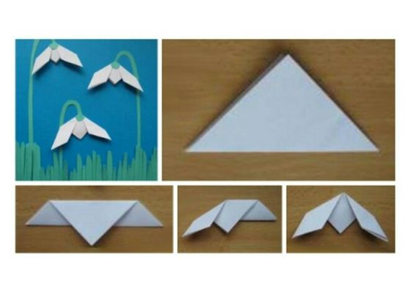

Rozvoj zrakového vnímání
- Najdete druhou polovinu obrázku?
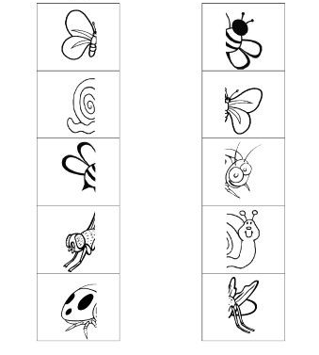
- Pojmenuj obrázky a vybarvi.

Rozvoj slovní zásoby, komunikace
- Zvládnete vyjmenovat všechna roční období?
- Ke každému ročnímu období přiřaďte správné oblečení.
- Povídejte si, co dělají děti na obrázku.
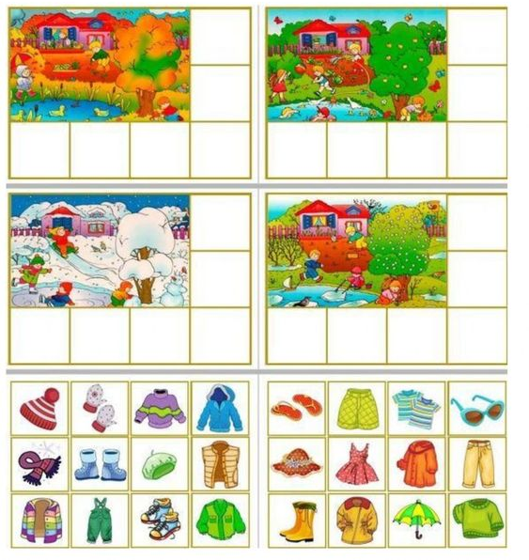
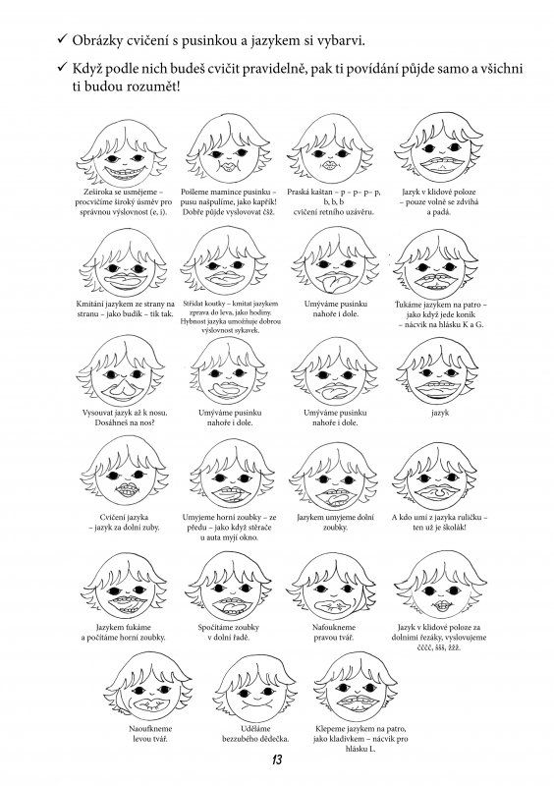
Logopedická prevence
Rozdíly
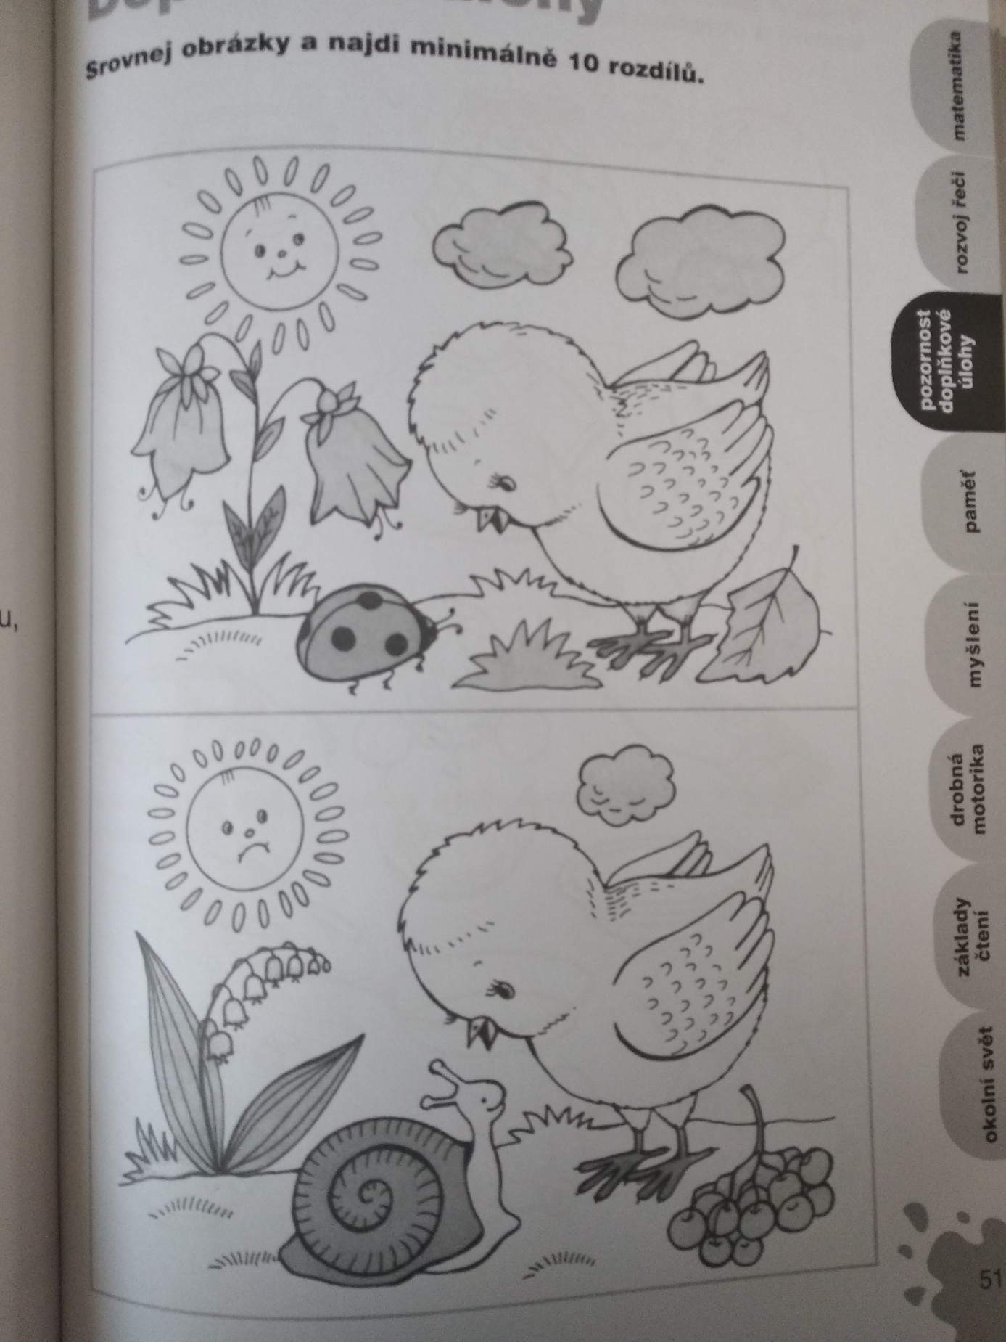
- Najdete 10 rozdílů? Zakroužkujte je.
Jarní procházka
- Na procházce se kolem sebe pořádně podívejte, sledujte, jak se příroda mění a pokuste se najít co nejvíce z obrázku

Práce s písničkou
- Zopakujte si písničku pastelky (děti písničku znají)
- Pokuste se seřadit pastelky do řady postupně, jak je zpíváno v písničce
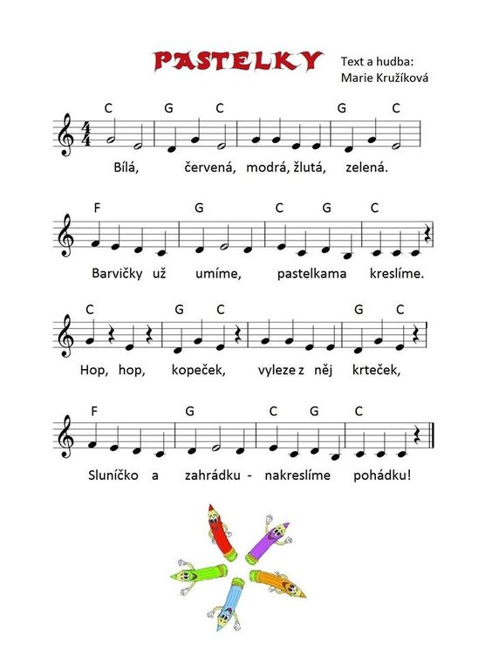
Protiklady
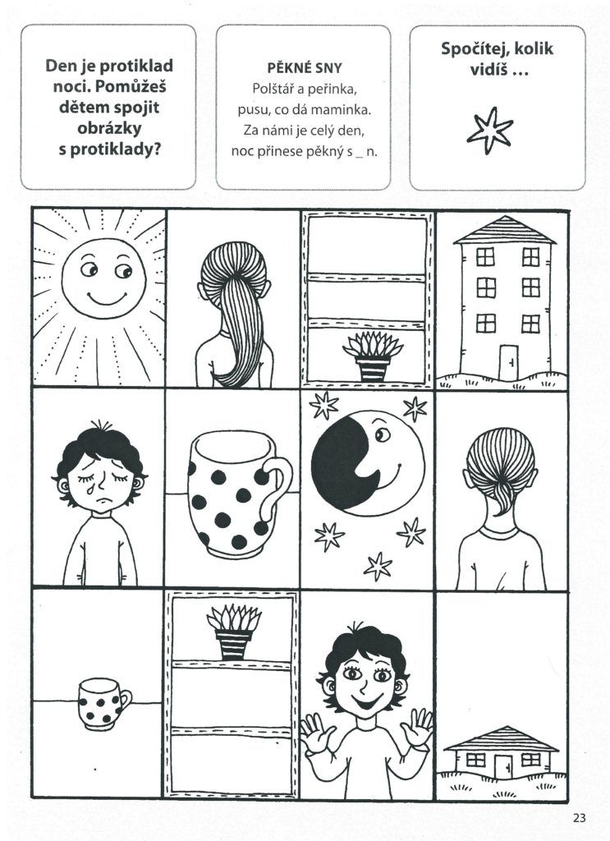
- postupuj podle pokynů na pracovním listě

Matematická gramotnost
- Do každé vázy dokreslete květiny podle čísla na váze
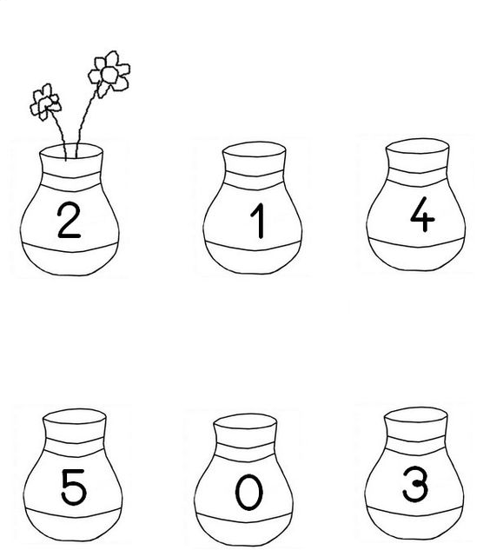
- Obrázek vybarvi

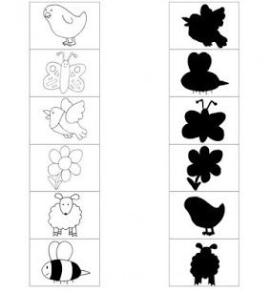
Stíny
- Děti pojmenují jednotlivé obrázky na levé straně a určí, ke kterému stínu na pravé straně patří

Matematická gramotnost (počítání do 6ti)
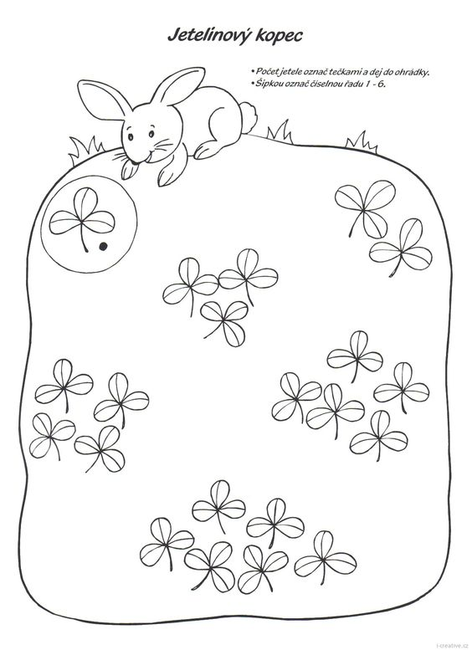
- postupujte podle pokynů na pracovním listě

Rozvoj zrakového vnímání, jemné motoriky
- Do druhého sloupce dokresli stejný vzor
- Do třetího sloupce dokresli stejný vzor bez pomoci bodů (teček).

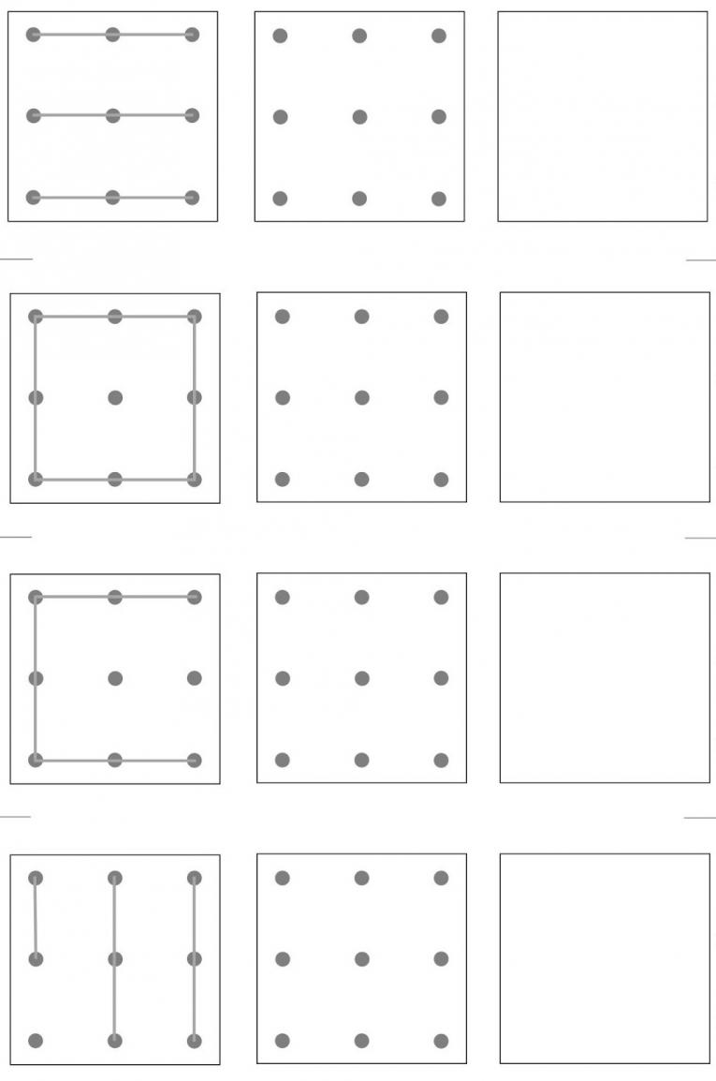
Matematická gramotnost
- Vystřihněte sněženky a seřaďte podle velikosti (od nejmenšího po největší)
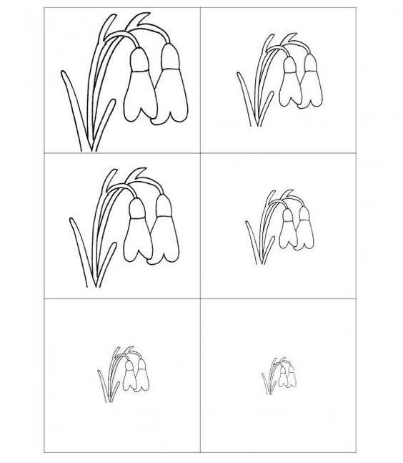
- Všechny sněženky děti vybarví (bílé květy, zelený stonek s listy)
Prostorová orientace
- Vybarvi vlaštovky podle směru pohybu:
- Doleva – zeleně
- Doprava – modře
- Nahoru – žlutě
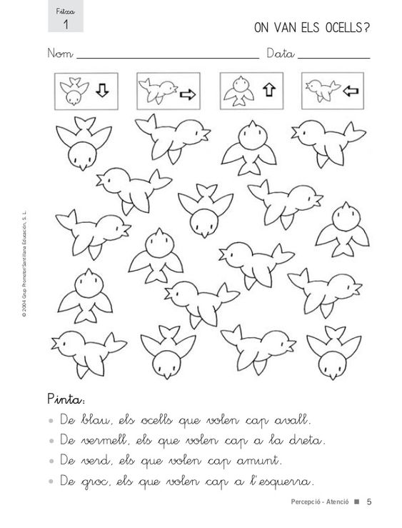
- Dolů - červeně

Zrakové vnímání, matematická gramotnost
- postupujte podle pokynů na pracovním listě
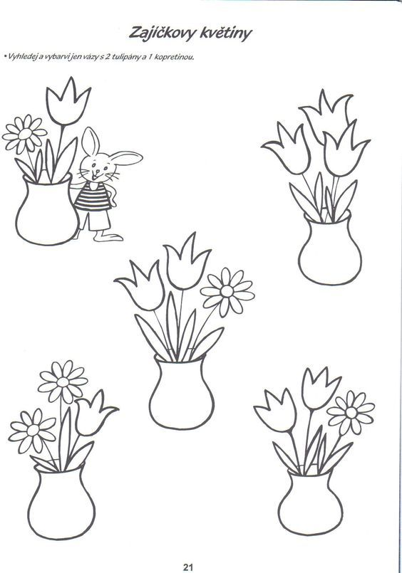
Rozvoj logického myšlení
- postupujte podle pokynů na pracovním listě
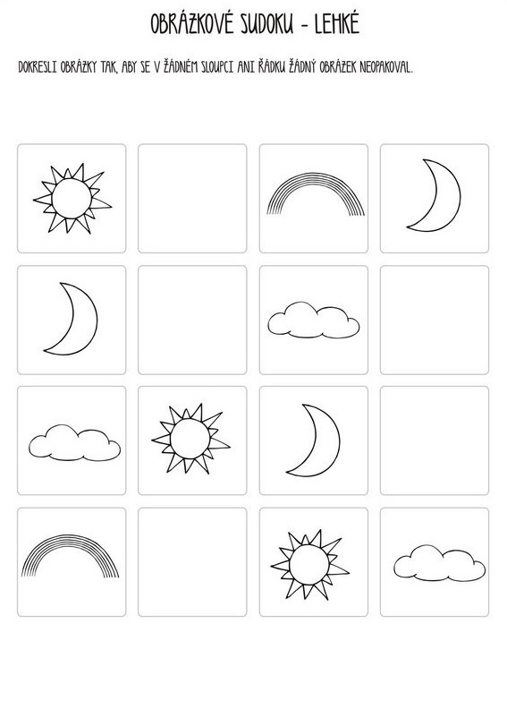
Básničky
- Děti se samostatně naučí recitovat jednu z básní

Sněženka
Na zemi je bílý sníh,
děti jezdí na saních.
Sněžence to ale nedá,
snížek nad sebou zvedá
Pak vykoukne na svět bílý,
jaro je tu každou chvíli.

Slunce
Vyšlo slunce, zasvítilo, (chůze)
na nebi se otočilo, (ruce v bok, otáčení)
každá kytka maličká (podřepy)
radost má ze sluníčka. (ruce v bok a otáčení)
Ke slunci se naklání, (úklony stranou ve vzpažení)
listy z hlíny vyhání.

Zdroje
- http://www.rvp.cz
- predskolaci.cz
- http://www.pinterest.cz
- Hádanky pro předškoláky - nakladatelství Svojtka
- Hrajeme si celý rok – Gabriela a Milada Přikrylovi
- Brzy budu počtářem – Věra Kárová

